

Guía de Migración de Microservicio de Servidor Público

v2.0

Proyecto: PROYECTO-108-2019-DIGEDD-SISDA

*SISTEMA INTEGRADO DE GESTIÓN DE PERSONAL EN EL SECTOR EDUCACIÓN – AYNI*

OFICINA DE TECNOLOGÍAS DE INFORMACIÓN Y COMUNICACIONES – OTIC

**Identificación del documento**

|  |  |  |  |  |
| --- | --- | --- | --- | --- |
| **Rol** | **Nombre** | **Cargo** | **Fecha** | **Firma** |
| Elaboración | Edwar Pimentel V | Analista | 25/05/2021 |  |
| Aprobación | José Castillón Mendoza | Jefe de Proyecto |  |  |
| Aprobación | Jorge Lazo Lazo | Jefe de Proyecto |  |  |

**Historial de cambios**

|  |  |  |  |
| --- | --- | --- | --- |
| **Versión** | **Autor** | **Descripción** | **Fecha** |
| 1.0 | Edwar Pimentel | Creación del documento | 25/05/2021 |
| 2.0 | Daniel Fernández | RFC1 | 13/08/2021 |
|  |  |  |  |

##### Contenido

1. Introducción 4

1.1 Objetivo 4

1.2 Alcance 4

1.3 Definiciones y Abreviaturas 4

2. Carpeta de pase e Inventario de objetos entregados 4

2.1. Ruta de pase 4

2.1.1. Archivos SQL 4

2.1.2. Aplicativo de Carga 5

3. Procedimiento de Migración 5

3.1. Copia de los Archivos SQL 5

3.2. Copia de la carpeta MIGRA_DOCUMENTOS 5

3.3. Ejecución del Aplicativo de Carga 6

3.3.1. Archivo a ejecutar 6

3.3.2. Carga de archivos SQL 6

# Introducción

## Objetivo

El objetivo de este documento es detallar los pasos a seguir para realizar la migración de las tablas maestras y transaccionales de los microservicios de Servidor Público.

## Alcance

Se extiende al personal del Equipo de Plataforma, ya que le será de utilidad al momento de realizar la migración de esta información.

## Definiciones y Abreviaturas

Se definen los siguientes términos para mejor interpretación del contenido de este documento:

* **MINEDU** : Ministerio de Educación
* **OTIC** : Oficina de Tecnologías de la Información y Comunicación.

# Carpeta de pase e Inventario de objetos entregados

## Ruta de pase

La ruta en donde se encuentran los objetos para la migración **\\10.200.8.105\Pases\rrhh-personal-servidorpublico-backend\2021-002\1.Scripts**

### Archivos SQL

Los archivos SQL son los siguientes:

| **Orden** | **Script** | **Descripción** |
| --- | --- | --- |
| 1 | 90DML_Institucion_educativa_v1.sql | Script que inserta información de las Instituciones Educativas. |
| 2 | 91DML_Centro_trabajo_v1.sql | Script que inserta información de los Centros de Trabajo. |
| 3 | 91DML_Centro_trabajo_v2.sql | Script que inserta información de los Centros de Trabajo. |
| 4 | 91DML_Centro_trabajo_v3.sql | Script que inserta información de los Centros de Trabajo. |
| 5 | 92DML_Persona_v1.sql | Script que inserta información de los Regímenes Laborales. |
| 6 | 93DML_Servidor_v1.sql | Script que inserta información de las Jornadas Laborales. |
| 7 | 94DML_Servidor_publico_temporal_v1.sql | Script que inserta información de los Cargos. |

### Aplicativo de Carga

El aplicativo que permite realizar la carga de información a la Base Datos es el “bigsqlrunner”.

Actualmente, este aplicativo esta carpeta se encuentra copiada en la PC del Minedu con IP 10.200.9.14.

La ruta completa es: \\10.200.9.14\intercambio\Pase_02\bigsqlrunner

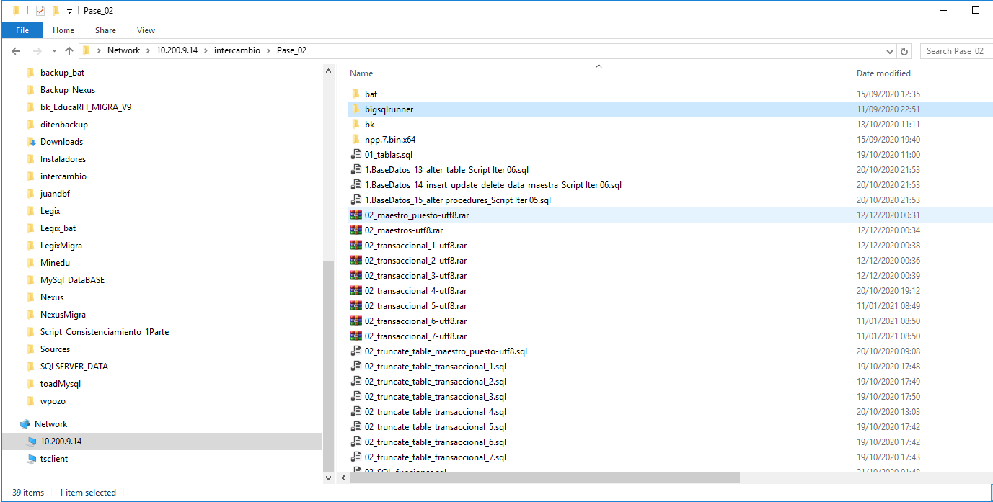

# Procedimiento de Migración

## Copia de los Archivos SQL

Se debe copiar los archivos SQL que se encuentran en la ruta 4.Pases\2021-002\1.Scripts en el equipo en donde se ejecutará la carga de los archivos SQL.

* 90DML_institucion_educativa_v1.sql
* 91DML_Centro_trabajo_v1.sql
* 91DML_Centro_trabajo_v2.sql
* 91DML_Centro_trabajo_v3.sql
* 92DML_Persona_v1.sql
* 93DML_Servidor_v1.sql
* 94DML_Servidor_publico_temporal_v1.sql

## Copia de la carpeta MIGRA_DOCUMENTOS

Copiar el contenido de la carpeta “bigsqlrunner” en el equipo donde se ejecutará los archivos SQL.

## Ejecución del Aplicativo de Carga

### Archivo a ejecutar

En la carpeta “bigsqlrunner”, se selecciona el archivo BigRunner.WinFormsApp.exe

El archivo se encuentra actualmente en la ruta: \\10.200.9.14\intercambio\Pase_02\bigsqlrunner\sourceCode\bigsqlrunner\release

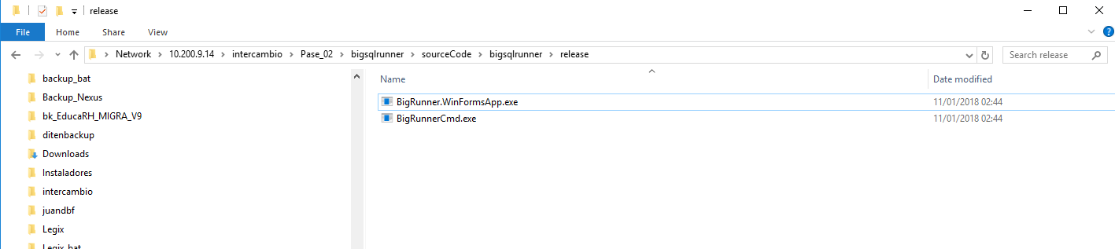

### Carga de archivos SQL

* Al ejecutar el archivo BigRunner.WinFormsApp.exe, se visualiza la siguiente pantalla:

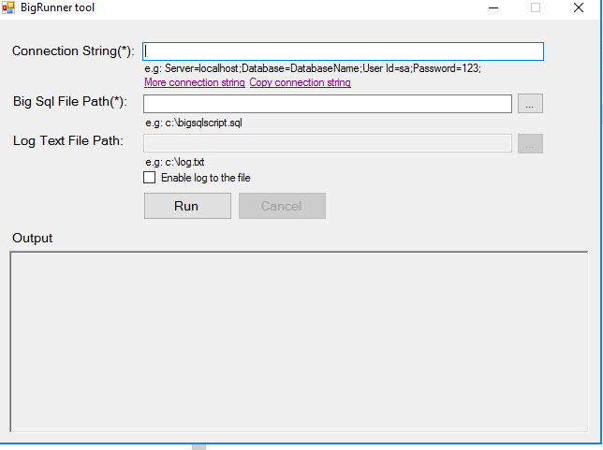

* Se debe de completar los parámetros para realizar la carga:

|  |  |
| --- | --- |
| **Parámetro a Modificar** | **Valores** |
| Server | IP o Nombre del Servidor de BD |
| Database | Nombre de la Base de Datos |
| User Id | Usuario de conexión a la Base de Datos |
| Password | Password del usuario de conexión. |
| Path SQL | Ruta y nombre del archivo SQL a Cargar |

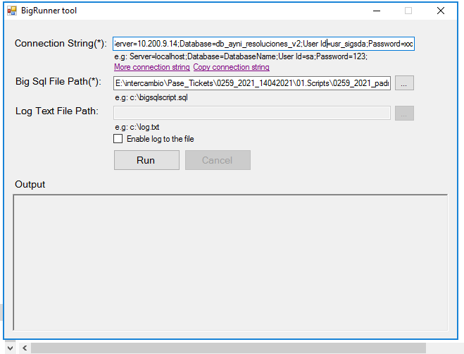

* Hacer Click en el Botón “Run”.